|  |
| --- |
| O.A.5: Demostrar comprensión de las narraciones leídas: extrayendo información explícita e implícita; reconstruyendo la secuencia de las acciones en la historia; identificando y describiendo las características físicas y sentimientos de los distintos personajes |
| A.E: Extraer información para identificar los personajes |

**GUIA DE APRENDIZAJE LENGUAJE 2° AÑO COLABORATIVO PIE**

**NOMBRE:______________________________________________________________**

|  |
| --- |
| **Instrucciones: Observa las imágenes, lee con atención y compresivamente para descubrir cuál es su casa donde viven estos amiguitos. Una vez que descubras de quien es la casa, y sus vestimentas como corresponde.** |

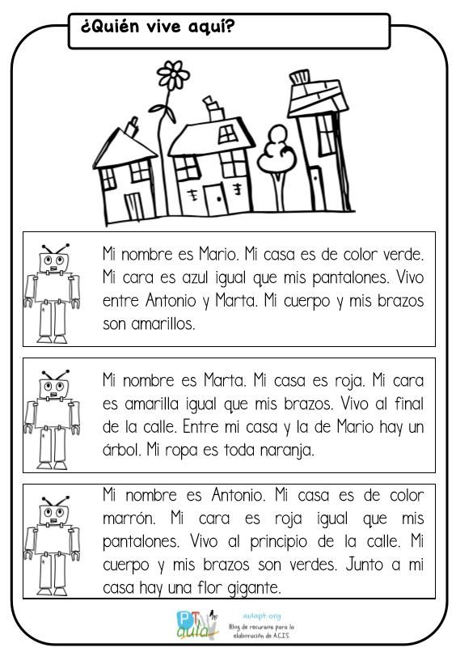

|  |
| --- |
| O.A.5: Demostrar comprensión de las narraciones leídas: extrayendo información explícita e implícita; reconstruyendo la secuencia de las acciones en la historia; identificando y describiendo las características físicas y sentimientos de los distintos personajes |
| A.E: Extraer información para identificar los personajes |

**GUIA DE APRENDIZAJE LENGUAJE 2° AÑO COLABORATIVO PIE**

**Nombre:_________________________________________________________________________**

Instrucciones: Observa los dibujos que se encuentran al final de hoja. lee en voz alta y completa la oración con las pistas observadas anteriormente.

